Этот пальчик – бабушка.
Этот пальчик – папочка.
Этот пальчик – мамочка.
Этот пальчик – я.
Вот и вся моя семья!
(Разгибать пальцы правой руки,
начиная с большого)
«Этот пальчик»
Этот пальчик хочет спать,
Этот пальчик – прыг в кровать.
Этот пальчик прикорнул.
Этот пальчик уж уснул.
Тише, пальчик, не шуми,
Братиков не разбуди.
Встали пальчики, ура!
В детский сад идти пора!
(Загибать пальцы правой руки,
начиная с мизинца.)
«Ну-ка, братцы, за работу!»
Ну-ка, братцы, за работу!
Покажи свою охоту.
Большому – дрова рубить,
Печи все – тебе топить,
А тебе – воду носить,
А тебе – обед варить,
А малышке – песни петь,
Песни петь, да плясать,
Родных братьев забавлять.
(Поочередно загибать пальцы правой руки)
«Сорока-белобока»
Сорока-белобока
Кашку варила,
Деток кормила.
Этому дала,
Этому дала,
Этому дала
(Указательный палец левой руки выполняет круговые движения по ладони правой руки, затем поочереди загибаются все пальцы, начиная с мизинца.)

МБ ДОУ «Шуйский детский сад»

Играем пальчиками - развиваем речь!
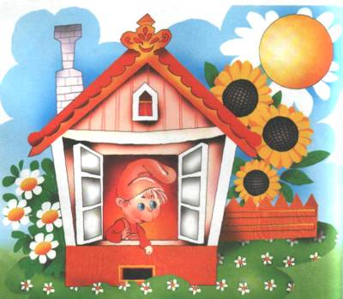

Подготовил: учитель – логопед Кукушкина М.Н.

с. Шуйское
«Прятки»
В прятки пальчики играли
И головки убирали.
Вот так, вот так –
И головки убирали.
(ритмично сгибать и разгибать
пальцы)
«Разминаем пальчики»
Разминаем пальчики –
Раз, два, три!
Разминаем пальчики –
Ну-ка посмотри!
«Зайка»
Ушки длинные у зайки,
Из кустов они торчат.
(указательный и средний пальчики
развести в стороны,
остальные сжать в кулачок)
Он и прыгает, и скачет,
Веселит своих зайчат.
(Шевелить выставленными пальцами
в стороны и вперѐд)
«Белка»
Сидит белка на тележке,
Продает она орешки.
Лисичке-сестричке,
Воробью, Синичке,
Мишке толстопятому,
Заиньке усатому.
(Загибание пальчиков)
«Пальчик-мальчик»
Пальчик-мальчик, где ты был?
С этим братцем в лес ходил.
С этим братцем щи варил.
С этим братцем кашу ел.
С этим братцем песни пел
(Поочередно загибаем пальчики)
«Моя семья»
Этот пальчик – дедушка.

Развитие движений кисти и пальцев рук.
Формирование речевых областей совершается под влиянием кинестетических импульсов от рук, а точнее, от пальцев.
Рекомендуется стимулировать речевое развитие детей путем тренировки движений пальцев рук.
Тренировку пальцев рук можно начинать в возрасте 6-7 месяцев. Сюда входит массаж кисти рук и каждого пальчика, каждой фаланги. Проводится разминание и поглаживание ежедневно в течение 2-3 минут.
С десятимесячного возраста проводят активные упражнения для пальцев рук, вовлекая в движение большой палец.
В любом возрасте хорошую тренировку движений для пальцев дают пальчиковые игры-потешки.
Представляем их Вашему вниманию!
Массаж ладошек мячиком с шипами:
(Прокатывание колючего мячика между ладошками, мячик катается сначала по часовой стрелке, а затем против часовой стрелки.)
Здравствуй, мячик, ты, как ѐжик,
У тебя есть много ножек.
Поиграем мы с тобой
И пойдѐм скорей домой.
Вот колючий мячик – ѐжик.
Он без ручек и без ножек.
Мячик круглый и упругий,
Он катается по кругу.
Пальчиковые игры
«Дождик»
Дождик капал понемножку
(стучать пальчиками по столу).
Протяни – ка ты ладошки
( вытянуть ладошки).
Дождь пошел сильней, сильней,
Убегай-ка в дом скорей!
( пальчики «убегают»).

«Пальчики здороваются»
(Кончик большого пальца правой руки поочередно касается кончиков указательного, среднего, безымянного и мизинца)
Здравствуй, пальчик!

